Fiche de présentation d’une séquence TICE

Auteur : Marc ASSOUS, Lycée Professionnel Mireille Grenet-Compiègne

Titre de la séquence : Travail sur
le circuit mondial d’un produit en 1ère BAC PRO
Présentation
Niveau concerné | Niveau 1ère BAC PRO
Thème du programme | Des terrioires dans la mondialisation  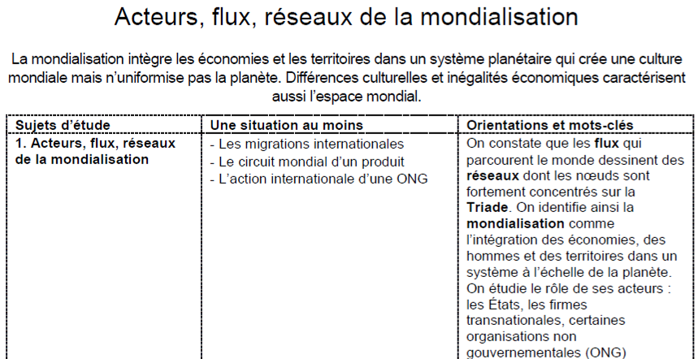
Place dans la programmation  (préciser le moment de l’année où a lieu la séquence), | 1ère sujet d’étude de géographie de l’année de 1ère BAC PRO  Acteurs, flux, réseaux de la mondialisation
Pré-requis et/ou acquis antérieurs | Les notions de flux, réseaux et acteurs ont déjà été abordées durant l’année de 3ème. Elles sont donc connues des élèves.
Nombre d’heures prévu | Durée : 2 heures
Problématique | En quoi le conteneur est-il le symbole de la mondialisation ?  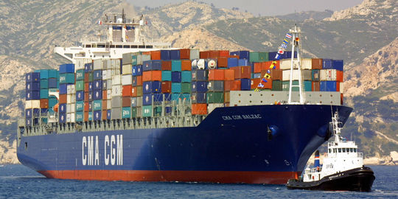
Objectifs de la séquence | Constater que les flux qui parcourent le monde, en l’occurrence, ici des produits connus des élèves (téléviseurs à écrans plats, baskets, portables) dessinent des réseaux et sont fortement concentrés dans la Triade.  Mais, des ports intermédiaires (ex : Tanger, Malte) profitent de ces passages pour se développer. Les hommes, les territoires, les économies s’intègrent dans un système à l’échelle de la planète (mondialisation).  Les acteurs sont multiples (ici, CMA-CGM, une firme multinationale basée à Marseille), les Etats (ici, la Chine, le Maroc, les ports d’Europe, Dunkerque, le Havre, Rotterdam, Hambourg) qui facilitent et encouragent la création de terminaux nouveaux.  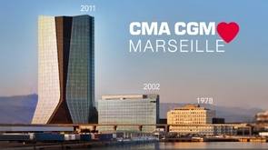  La tour CMA-CGM, 2500 salariés http://www.ccimp.com/ccimp/notre_actualite/toute_l_actualite/la_cma_cgm_aime_marseille
Ressources utilisées | 1ère partie  http://www.youtube.com/watch?v=rbTzwk7f4AE  2ème partie  http://www.youtube.com/watch?v=Tu_H8ptOVS4  3ème partie  http://www.youtube.com/watch?v=MiAgiVFQNEU  4ème partie  http://www.youtube.com/watch?v=G5suio1rfOY
Organisation matérielle nécessaire pour la mise en œuvre. | Ordinateur, téléviseur ou vidéoprojecteur, lecteur DVD.  Connexion internet et GOOGLE EARTH.  Logiciel libre Freemind http://www.framasoft.net/article2894.html  -Google earth est intéressant pour les changements d’échelle. Il peut être davantage utilisé dans certaines parties des programmes de géographie sur les 3 ans : les sujets d’étude faisant appel à plus de spatialisation permettent une utilisation de cet outil qui est plus pertinente/ à d’autres sujets (ou situations).  Programme de seconde :  -l’enjeu énergétique  -le développement inégal  -les sociétés face aux risques  Programme de première :  -acteurs, flux, réseaux de la mondialisation  -pôles et aires de puissance  Classe de terminale :  -la France dans l’UE et dans le monde.  -les mobilités de la population  -l’UE et ses territoires.

Mise en œuvre
Déroulement de la séquence  (bref descriptif) | -Les élèves regardent 4 sujets de quelques minutes.  sujet 1 : le constat. (80% des marchandises transitent par la mer).  Sujet 2 : le dispositif (des porte-conteneurs ultra-puissants et une organisation rigoureuse pour un voyage rapide et le moins cher possible).  Sujet 3 : l’intérêt du conteneur.  Sujet 4 : le personnel des porte-conteneurs.  -Pour chaque sujet, les élèves répondent à une question globale.  -Ensuite, la classe est divisée en 4 groupes. Chaque groupe prend un sujet imposé par le professeur.  Chacun des groupes met en commun le résultat de sa prise de notes (débats, discussions).  Un rapporteur par groupe est désigné. Il va mettre par écrit, à l’aide d’un ordinateur et du logiciel GIMP (équivalent libre et gratuit de Photoshop), le résultat des échanges (synthèse pour chaque sujet).  -A l’issue des réponses de chaque groupe, les élèves rédigent une synthèse sur la question suivante :  Pourquoi peut-on dire que le conteneur est le symbole de la mondialisation ?  -A l’aide de GOOGLE EARTH, retracez le chemin emprunté par le TOSCA depuis l’Asie jusqu’en Europe.  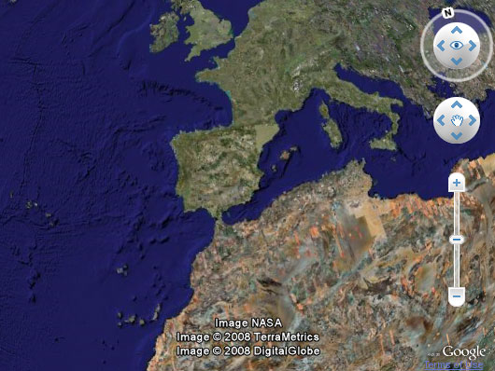
Evaluation
Compétences validées | -Prendre des notes.  -Rédiger un texte organisé, respectant l’orthographe, la construction des phrases, en utilisant un vocabulaire géographique.  -Décrire et caractériser une situation géographique.  -Utiliser le vocabulaire disciplinaire.  -Produire un raisonnement relatif à la situation étudiée
Bilan TICE
Plus-value pédagogique, difficultés… (enseignant, élève / en classe ou hors la classe) | Avantages  -L’outil vidéo est connu des élèves et leur permet de mieux assimiler les notions complexes de la mondialisation à travers les images (mémoire visuelle).  -Déjà implantés dans tous les secteurs professionnels, l'informatique en général et l'Internet en particulier s'introduisent massivement dans la plupart des foyers. Le recours aux TICE est désormais formalisé et institutionnalisé avec le B2i (Brevet Informatique et Internet).  -La vidéo et Google offrent des auxiliaires didactiques au service des apprentissages.  -Ils offrent des dispositifs pédagogiques originaux, pertinents et actifs pour les élèves.  -Ils suscitent un nouvel intérêt des élèves pour la discipline géographique.  -L’outil est adapté aux besoins des enseignants de Géographie et au comportement de nos élèves face à un exercice sur ordinateur.  -Dynamiser les apprentissages, apporter une plus-value aux approches pédagogiques et soutenir la qualité de notre enseignement grâce aux TICE.  -L’utilisation de la vidéo apporte une réelle valeur ajoutée car elle permet de sortir d’un discours abstrait et permet aux élèves de faire le lien entre des exemples concrets et les notions de cours.  Limites  -certains élèves ne prennent pas l’exercice au sérieux. Ils assimilent ce cours à une récréation, une séance cinéma.  -un certain nombre de contraintes d’ordre pratique :  -un temps de préparation non négligeable,  -La législation en matière de droits d’auteurs  -la vidéo n’est qu’un auxiliaire pédagogique parmi d’autres et il faut bien préparer les questions afin de recentrer la classe sur des problèmes de fond et dépasser le stade de «l’animation socioculturelle»  Plus-value numérique  -La visualisation d’un phénomène (ici la mondialisation) d’un sujet connu par les élèves, car ils en sont un des acteurs (les consommateurs).  -l’utilisation du logiciel GIMP qui leur permet de visualiser en une seule page un ensemble d’informations disparates, pour ensuite mieux les synthétiser (un schéma de pensée).  -Faire découvrir aux élèves que l'ordinateur n'est pas seulement une console de jeux mais aussi un formidable outil de création.  -L'Informatique et l'Internet sont d'excellents outils pour développer dans nos classes une pédagogie coopérative, de partage, de mutualisation et de communication.
Prolongements éventuels | Autres situations possibles utilisant la vidéo  -Faire travailler chaque élève à son rythme. C'est-à-dire en téléchargeant les vidéos sur les ordinateurs et pour chacun, la possibilité de stopper la vidéo pour prendre des notes.  -Travailler sur les ports intermédiaires qui profitent du passage des porte-conteneurs pour développer une économie dynamique (ex : le port de TANGER).  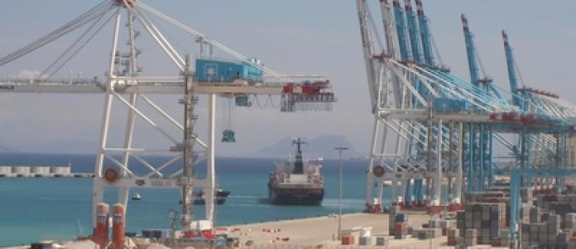  Voir le trafic en temps réel à Tanger Méd sur :  http://marinetraffic.com/ais/fr/default.aspx?zoom=10&mmsi=242123100&centerx=-5.495791&centery=35.89131  L’usine Dacia (Renault) à Tanger, qui fabrique le Lodgy  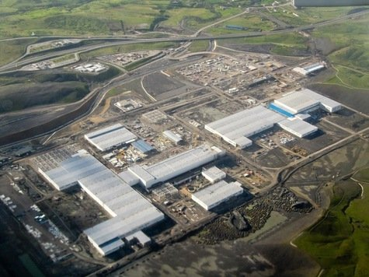  http://www.youtube.com/watch?v=uelfccX3seo&feature=player_embedded

Documents complémentaires :
- Liens vers les sites internet
- Document de travail élève au format Freemind
- Document de travail élève au format Jpeg
- Document de travail élève au format Freemind complété
- Document de travail élève complété

Les vidéos sont disponibles sur YOUTUBE
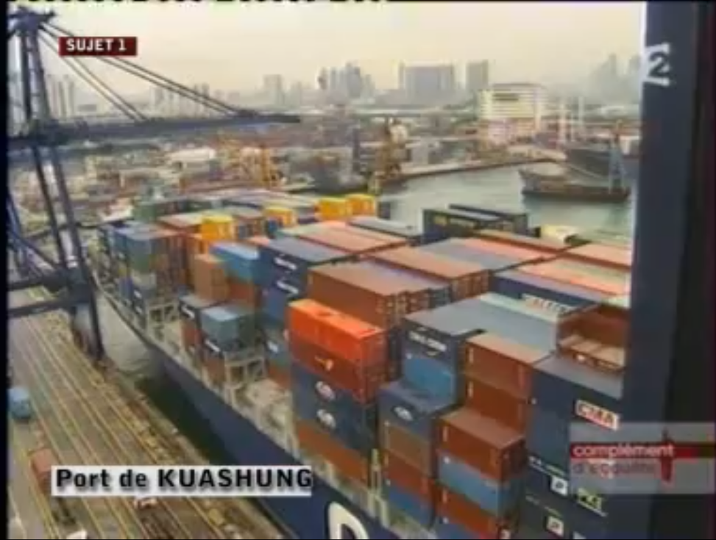
1ère partie
http://www.youtube.com/watch?v=rbTzwk7f4AE

2ème partie
http://www.youtube.com/watch?v=Tu_H8ptOVS4

3ème partie
http://www.youtube.com/watch?v=MiAgiVFQNEU

4ème partie

http://www.youtube.com/watch?v=G5suio1rfOY

Liens vers les logiciels libres cités

GIMP
http://www.gimpfr.org/presentation.php

Freemind
http://www.framasoft.net/article2894.html

